Шпаргалка для взрослых или правила работы с гиперактивными детьми
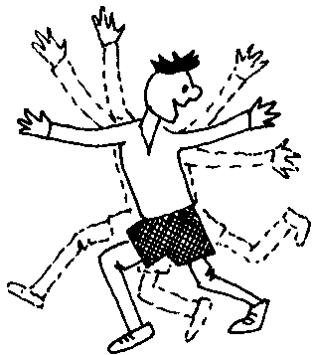
1. Работать с ребенком в начале дня, а не вечером.
2. Уменьшить рабочую нагрузку ребенка.
3. Делить работу на более короткие, но более частые периоды. Использовать физкультминутки.
4. Быть драматичным, экспрессивным педагогом.
5. Снизить требования к аккуратности в начале работы, чтобы сформировать чувство успеха.
6. Посадить ребенка во время занятий рядом со взрослым.
7. Использовать тактильный контакт (элементы массажа, прикосновения, поглаживания).
8. Договариваться с ребенком о тех или иных действиях заранее.
9. Давать короткие, четкие и конкретные инструкции.
10. Использовать гибкую систему поощрений и наказаний.
11. Поощрять ребенка сразу же, не откладывая на будущее.
12. Предоставлять ребенку возможность выбора.
13. Оставаться спокойным. Нет хладнокровия - нет преимущества!
Как играть с гиперактивными детьми
Подбирая игры (особенно подвижные) для гиперактивных детей, необходимо учитывать следующие особенности таких детей: дефицит внимания, импульсивность, очень высокую активность, а также неумение длительное время подчиняться групповым правилам, выслушивать и выполнять инструкции (заострять внимание на деталях), быструю утомляемость. В игре им трудно дожидаться своей очереди и считаться с интересами других. Поэтому включать таких детей в коллективную работу целесообразно поэтапно.
Начинать можно с индивидуальной работы, затем привлекать ребенка к играм в малых подгруппах и только после этого переходить к коллективным играм. Желательно использовать игры с четкими правилами, способствующие развитию внимания.
Тренировку слабых функций в играх следует проводить поэтапно. По началу, можно подбирать такие упражнения и игры, которые способствовали бы развитию только одной функции. Например, игры, которые учат ребенка контролировать свои импульсивные действия. Отдельным этапом в работе может стать использование игр, которые помогут ребенку приобрести навыки контроля двигательной активности.
Проведя работу по тренировке одной слабой функции и получив результаты, можно подбирать игры на тренировку сразу нескольких функций. Как уже отмечалось, начинать лучше с индивидуальных форм работы, чтобы ребенок мог четко усвоить требования педагога, а затем постепенно вовлекать его в коллективные игры. При этом надо стараться увлечь ребенка, сделать так, чтобы ему было интересно.

